beton-9 ham kil + kalsit pişr çimento pişir karıştır horasan harcı Dünya metal üretiminin %90‘ ı çeliktir. Yer kabuğunun % 90’ı silikatlardır.

Horasan Harcı= Pişmiş tuğla kırıkları nedeniyle eski surlar turuncu-kırmızı renktedir. MS 1500‘ lere kadar surlar sıvasız veya horasan harcı sıva olarak kullanıldığından bu renktir. Sonraki yapılarda sıva kullanılmaya başladığından kırmızılık gitmiştir.

Notlar;

Çelik neden Ergenekon‘ da doğdu?

Borax ve kolamanitin orada bulunmasından dolayı Ergenekon‘ da doğdu.

Akatlar- Hititler 2. Ramses (Kadeş) Savaşı’ nda Hititlilerin kılıçları çelik, akatlarınki ise brozdan yapılmıştır. Bu nedenle Akatların kılıçları parçalanmıştır.

Pişmiş Kil + Pişmiş CaCO3

Al2O3 - 2 SO2 (Tuğla Kırığı) + Ca(OH)2 (Sönmüş Kireç) => Horasan Harcı oluşur

Günümüzde (Kil+CaCO3) => C2S + C3S (Çimento)

HIDRATASYONLA SERTLESEN MALZEMELER

1--- BETON VE REFRAKTER BETONUN CAS DİYAGRAMINDAİ YERLERİ

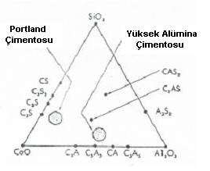

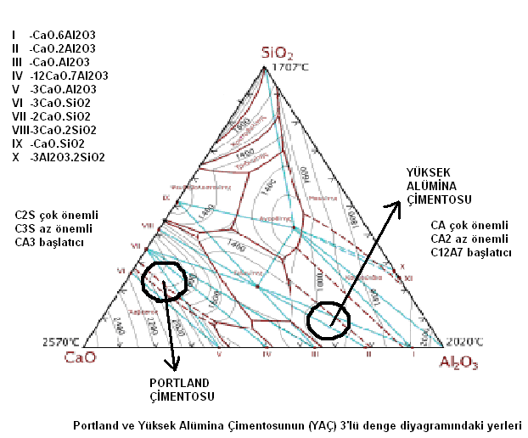

CAS diyagramı metalürjinin en önemli diyagramıdır. Cüruf tekniği acısından 1. Derecede önemlidir. Cüruf eskiden çevreyi kirletiyordu, bugün tamamı çimentoya katılmaktadır.

İkinci önemli diyagram ise MAS diyagramıdır. Seramik, refrakter ve elektriksel yalıtım malzemeleri bu diyagramda yer almaktadır.

**1--- BETON**

Çimentonun esas minerali C2S ve C3S ‘tir. C3A fazı düşük mukavemetlidir ancak betonun katılaşmasını başlatmak amacıyla kullanılır.

1- C2S olarak kısaltılan (CaO)2SiO2(bikalsiyum silikat)

2- C3S olarak kısaltılan (CaO)3SiO2(trikalsiyum silikat)

3- C3A olarak kısaltılan (CaO)3Al2O3(trikalsiyum alüminat)

4- C4AF olarak kısaltılan (CaO)4Al2O3Fe2O3(tetrakalsiyum alümino ferrit)

Portland çimentosu: C2S . C3S

CaO SiO2

(2CaO.SiO2)

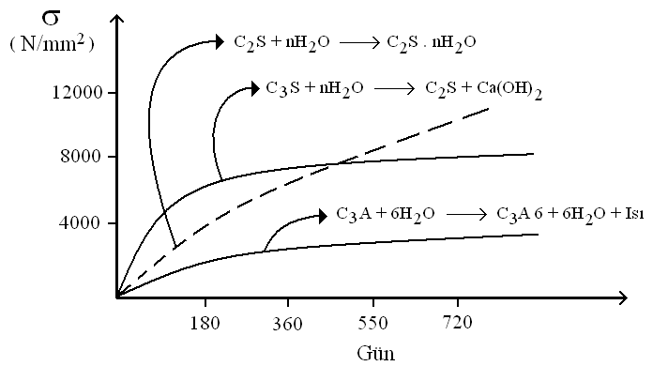

Şekil 2.2 : Betonda ki (portland çimentosunun) önemli fazların mukavemetinin zamana bağlı değişimi.

# Yüksek Alüminalı

# Çimentonun Mineral Bileşimi

Yüksek alüminalı çimentonun temel bileşeni CA (kalsiyum alüminat)tır. Ayrıca C12A7, CA2 ve/veya C2AS, C4AF veya camsı faz içermektedir. Camsı fazın bulunması fazların kararsızlığına yardım eder(7). İlk iki mineral çok önemlidir. Göreceli olarak fazla silika içeren bünyelerde C2AS (gehlenite) fazı bulunur. Redükleyici atmosferlerde üretilen yüksek alüminalı çimentolarda CA temel mineralinden başka C4AF ve/veya C6A4fS mineralleri bulunur(7). Ayrıca C2F ve CF minerallerine de rastlanabilir.

Bu fazlar beton fazlarında olduğu gibi hidratasyonla sertleşirler ve mukavemet kazanırlar. Beton 400oC’ye kadar dayanırken refrakter betonun dayanımı oldukça yüksektir. Tüm refrakterlerin yaklaşık %25’i olduğu kabul edilmektedir.

Bütün fırınlar temele betonla bağlanır. Dolayısıyla beton tanınmalı ve beton – fırın uyumu sağlanmalıdır. Refrakter beton, normal betondan çok daha pahalıdır. Beton 400 oC ‘ye kadar kullanılabilir. Fakat ısıl iletkenliği yüksek olduğundan (gözenekleri az olduğu için iletkenliği yüksek) oda sıcaklığının yukarısında tercih edilmez.

Beyaz çimentoda Fe2O3 azdır. Bu sebeple rengi açıktır. 1000 oC’ye kadar kullanılabilir.

**14-) a) Betonun agrega-çimento yapısını, karıştırma oranlarını, mukavemetini (10),**

**b) Refrakter olmadığı halde metalürjik fırınlarda neden kullanıldığını gerekçeleriyle(10) açıklayınız.**

**CEVAP:** pH<7 ise topaklanma vardır. Uygulama alanları; üzüm posasının çöktürülmesi, döküm kumlarının bağlanması. Preslemede; tüm kütleyi bağlayarak, tanelerin arasında kayma sağlayarak, gözenek oranını azaltma, maksimum presleme basıncını yükseltebilme, şekillendirilebilme kabiliyetini yükseltir. Kayma düzlemini artırır.

Agrega: Agregaları değişik oranda karıştırarak gözenek oranını %15-46 arasında değiştirebiliriz. %31’e kadar ince tane kattığımızda taneler arası boşluk oranı o kadar azalır.

Sonuçları(agrega): Çimento üretiminde maliyet düşürme sağlanır (Pahalı çimento azalıyor). Pahalı zift, katran, asfalt oranı azalıyor. Böylece üretimde parasal kâr sağlanır ve kullanım sonrası çevre kirliliği, çevresel sorun azalır.

Yüksek fırında peletler arası boşluk %30-35 istenir. Biz peletler arası boşluğu %15-46 arasında değiştiririz. Bu nedenle en önemli uygulama alanı budur.

Boşluk oranını ayarlamak için neden bu kadar uğraşıyoruz?

* Seramik tozlarının, refrakterlerin, minerallerin hepsi çok sert ve kırılgandır. Kalıbı ve camı çizerler. Şekillendirilmelerinde büyük sorun vardır (KHM KYM de olduğu gibi). Taneler arası boşluk oranı azalırsa tanelerin birbiri üzerinde kayması kolaylaşır tozların preslenmesi dövülmesi kolaylaşır. Plastik şekil değiştirme kabiliyeti artar, sinterlenme yüzeyi artar, buna bağlı olarak mukavemet artar, reaksiyonlar daha çabuk gerçekleşir. Reaksiyon hızını artırmanın bir başka yolu da tane yüzey alanını artırmaktır.

- BETON

Çimento C2S C3S

**Beton ve refrakter betonun (Dökülebilir Refrakterlerin) minerolojik ve Genel Yapısı şekili dikkate alark açıklayınız.**

Şekil 2.2’de görüldüğü üzere dökülebilir refrakterler; agrega, katkı maddeleri ve refrakter özellikli çimentodan oluşmaktadır. Genellikle dökülebilir refrakterler 25 veya 50 kg’lık paketler içinde, kuru olarak ambalajlanırlar ve uygulamaları direkt olarak iş yerinde sulandırılarak yapılır.

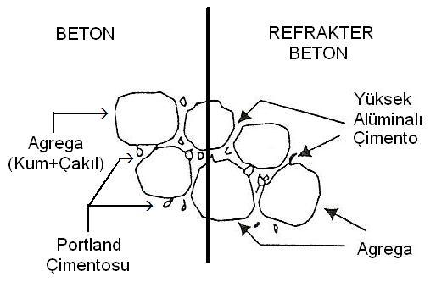

Şekil 2.3: Betonda çimento (C2S C3S) ve kum agrega, ve refrakter betonda yüksek alüminalı çimento (YAÇ) ve agrega (grog, şamot veya sinter tozları) karışımının şematik görünümü.

Portland çimentosu: C2S . C3S Yüksek Alüminalı Çimento CA CA2 C3A

CaO SiO2

(2CaO.SiO2)

Betonun ve refrakter betonun mikroyapıları, yukarıdaki şekilden görüldüğü gibi, şekil olarak birbirine benzer. Portlant çimentosu ve ve yüksek alüminalı çimentoların ( diğer adı kalsiyum alüminat çimentoları) bölgeleri ve içerdikleri mineraller şekilde gösterilmiştir. Betonda kum agrega ve çimento (en yaygın kullanılan Portlant çimentosu) kullanılır. Refrakter betonda sıcağa dayanıklı agrega ve ve yüksek alüminalı çimentoların ( diğer adı kalsiyum alüminat çimentoları YAÇ) kullanılır.

**Betonun Endüstri Fırınlarıyla İlgisi**

Bütün fırınlar temele betonla bağlanır. Dolayısıyla beton tanınmalı ve beton – fırın uyumu sağlanmalıdır. Refrakter beton, normal betondan çok daha pahalıdır. Beton 400 oC ‘ye kadar kullanılabilir. Fakat ısıl iletkenliği yüksek olduğundan (gözenekleri az olduğu için iletkenliği yüksek) oda sıcaklığının yukarısında tercih edilmez.

Beyaz çimentoda Fe2O3 azdır. Bu sebeple rengi açıktır. 1000 oC’ye kadar kullanılabilir.

Beyaz çimentoda Fe2O3 azdır. Bu sebeple rengi açıktır. 1000 oC’ye kadar kullanılabileceği ifade edilmektedir. Ama literatürde uygulama görmedim.

Çimentonun esas minerali C2S ‘tir. C3A fazı düşük mukavemetlidir ancak betonun katılaşmasını başlatmak amacıyla kullanılır (starter). Katalizör = Mineralizör (seramikte) hızlandırıcı olarak kullanılır. Katılan mineralizör mukavemeti düşürmez.

Mala, mikser, nozul gibi aletler temizlenmeden bırakılırsa, üstündeki beton katılaşır. Bir sonraki kullanımda katı betonlar heterojen katılaşmaya neden olur (starter olarak görev yapar) ve felakete yol açar. Meydana gelen ısı yaz dışında soğutma gerektirmez. Yazın beton suyu soğutulur. Eğer soğutulmazsa açığa çıkan ısı sıcaklığın yükselmesine neden olur ve reaksiyon hızlanır daha fazla enerji açığa çıkar. Bunun sonucunda genleşir kalıbı veya kendini çatlatır.

Metal kalıp pahalıdır ama avantajı tekrar kullanılabilir olmasıdır. Ahşap kalıp ucuzdur, zamanla çürüyebilir, yeniden kullanılması pek mümkün olmaz.

Betonun Endüstri Fırınlarıyla Kullanılması.

Endüstri fırınlarını temelinde beton kullanılabilir. Dolayısıyla beton tanınmalı ve beton – fırın uyumu sağlanmalıdır. Refrakter beton, normal betondan çok daha pahalıdır. Beton 400 oC ‘ye kadar kullanılabilir. Fakat ısıl iletkenliği yüksek olduğundan (gözenekleri az olduğu için iletkenliği yüksek) oda sıcaklığının yukarısında tercih edilmez.

Beyaz çimentoda Fe2O3 azdır. Bu sebeple rengi açıktır. Bunların yaklaşık 800C’ye kullanılabileceği düşünülmektedir.

Metal kalıp pahalıdır ama avantajı tekrar kullanılabilir olmasıdır. Ahşap kalıp ucuzdur, zamanla çürüyebilir, yeniden kullanılması pek mümkün olmaz.

Sıcağa dayanıklı agrega olarak, en fazla pişmiş ateş tuğla kırıkları(şamot veya diğer adıyla grog) ve flint clay kullanılır. Bunlardan başka dolomit ve spinel de kullanılmaktadır. Sıcaklığa dayanıklı agrega: silika – ateş tuğlası, flint clay , spinel izolator.

SONUÇ:

Metalürjide refrakter beton çok kullanılır. Fakat çok pahalıdır. Fırınların 400 C altında çalışan düşük sıcaklık bölgelerinde ve metalürjik tesislerde beton çok kullanılır.

Pek çok seramikler ve alümina alçı kalıba dökülmektedir. Son zamanlarda alçı kalıba dökümde ve basınçlı kalıba döküm yönteminde

- Beton döküldükten sonra katılaşırken hidratasyon sonucunda enerji açığa çıkar, genleşmeye neden olur, beton kalıbını bozabilir. Soğutulmalıdır. Kalıbı toleranslı yapmak gerekir.

Betonunun katılaşması sırasında yani hidratasyonunu, sırasında açığa çıkan enerjisi dökülebilir refrakterlerde meydana gelenen göre azdır. Yazın beton suyu soğutulur

Meydana gelen ısı az olduğu için yaz dışında soğutma gerektirmez.. Eğer soğutulmazsa açığa çıkan ısı sıcaklığın yükselmesine neden olur ve reaksiyon hızlanır daha fazla enerji açığa çıkar. Bunun sonucunda genleşir kalıbı veya kendini çatlatır.

- Dökülebilir Refrakterlerde katılaşırken meydana gelen enerji betona göre çok fazladır. Döküm kalıbını parçalayabilir. Bunun için soğutmak önemlidir. Katılaşırken üzerine su tutan bezler konur.

Refrakter betonunun katılaşması sırasında yani hidratasyonunu, sırasında açığa çıkan enerjisi betonda meydana gelenen göre çok fazladır.

Meydana gelen ısı az olduğu için yaz dışında soğutma gerektirmez. Eğer soğutulmazsa açığa çıkan ısı sıcaklığın yükselmesine neden olur ve reaksiyon hızlanır daha fazla enerji açığa çıkar. Bunun sonucunda genleşir kalıbı veya kendini çatlatır. Eğer sıcaklık yeterliyse yüzeyde pürüslü bir yapı oluşur. Yapı bozulur. Bu sorunları önlemek için su tutan/absorplayan üstübü çuval benzeri şeylerle örtülür. Bunlar soğumayı sağlar ve yeterlidir.